Чем можно заниматься сегодня
Тема недели: Природа и красота вокруг нас «Весна, весна и все ей рады!»
27.04.2020
Рисуем вместе: «Травка зеленеет…» - покажите ребенку, как нарисовать травку зеленным цветом. Напомните, как правильно держать кисточку, (между большим и средним пальцем, придерживая сверху указательным), рисовать короткие прямые отрывистые линии. Предложите ребенку самостоятельно нарисовать травку, рассмотрите рисунок. Похвалите ребенка.
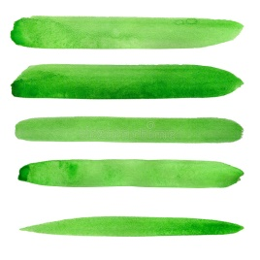
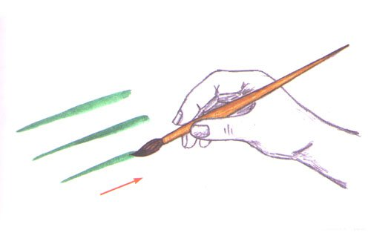

Прочитайте ребенку потешку, по желанию выучите с ребенком
Травка-муравка со сна поднялась,
Птица-синица за зерно взялась,
Зайки — за капустку,
Мышки — за корку,
Детки — за молоко.
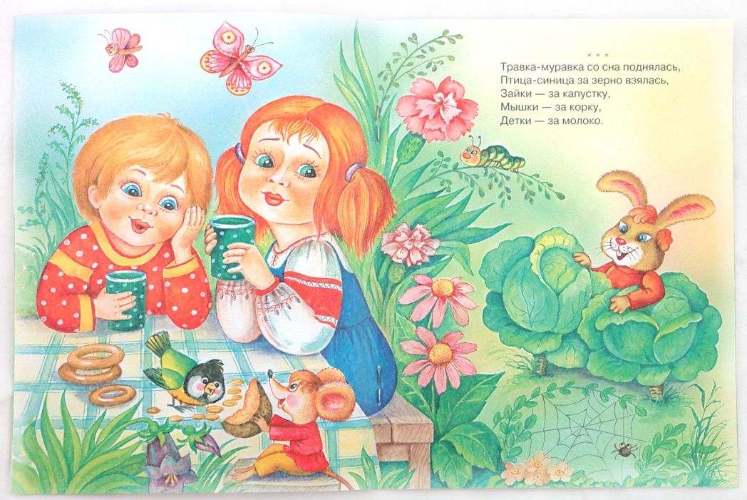

Побеседуйте с ребенком о правилах личной гигиены, спросите у ребенка - «Почему надо мыть руки?», «Как правильно мыть руки?»

Предложите ребенку поиграть с пеной и водой
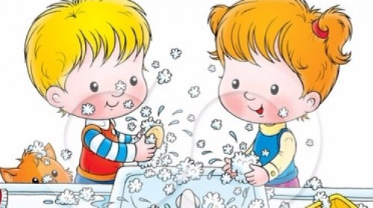
Прочитайте ребенку стихотворение
Знаем, знаем - да-да-да!
В кране прячется вода!
Выходи, водица!
Мы пришли умыться!
Лейся понемножку
Прямо на ладошку!
Будет мыло пениться
И грязь куда-то денется!

Посмотрите развивающий мультфильм Совы - Уроки Осторожности - мультфильм 6

28.04.2020
Составляем рассказ: Рассказывание по сюжетной картине «Весна» - рассмотрите с ребенком картинку. Спросите у ребенка: Какое время года на картинке? (обсудите с ребенком, почему он так думает), Что делают дети?, Кто спал зимой и проснулся после зимней спячки?, Откуда прилетели птицы?, Кого еще ты заметил на картине?
Поиграйте с ребенком в игру: «Подбери слово» - спросите у ребенка - Весна, какая? (Тёплая, дождливая, цветная…). Трава, какая? (зелёная, мягкая…). Небо весной, какое? (Голубое, чистое…). Цветы, какие? (Яркие, белые, жёлтые…). Ветер, какой? (Теплый, ласковый…).

Помогите ребенку составить короткий рассказ по сюжетной картинке. Похвалите ребенка.

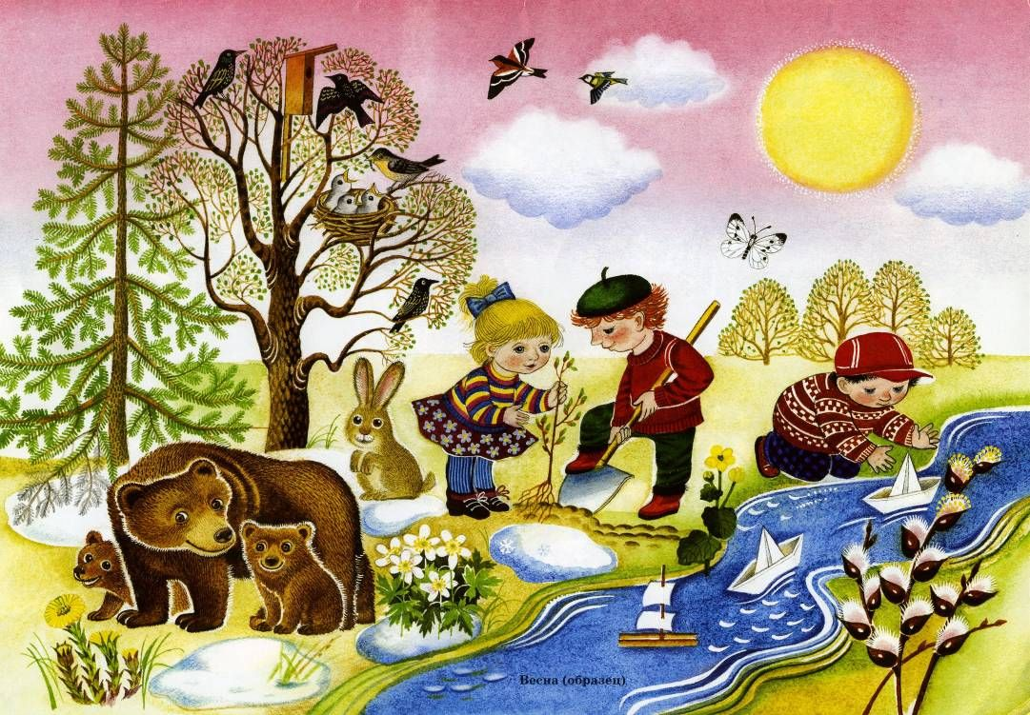

Давайте поиграем: «Одуванчик»
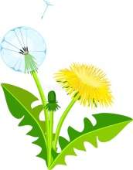
Как воздушный шар на ножке (Ребенок стоит на носках, высоко подняв руки над головой).
Одуванчик у дорожки, (Ребенок делает наклоны влево – вправо).
Одуванчик – шарик белый (Опять встает на носочки).
Дунул я. И улетел он! (Дуют, округлив губы, не раздувая щёк).
(Н.Нищева).

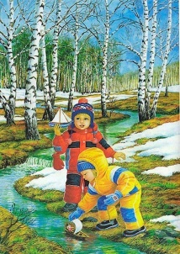
Отгадываем загадки вместе:

Приходит с добром,
Веет теплом,
Светом солнечным красна,
А зовут ее… (весна).

Светит нам оно с утра,
Просыпайся, детвора! (солнышко)

Если дождь, его возьмем-
С ним не страшно под дождем! (зонтик)
Замелькали огонечки
В эти летние денечки.
Крылышками машут,
По цветочкам пляшут (бабочки)

Рассматриванием любимые книги, читаем знакомые потешки.
29.04.2020
Поиграем: Игра «Когда это бывает»
Ход игры: С детьми рассмотрите картинки, изображающие деятельность детей и взрослых в разные отрезки времени. Рассмотрите по очереди картинки, задайте ребенку вопросы: «Что ты делаешь утром? Днем?» Или: «А ты когда играешь? Гуляешь? Спишь?» Затем предложите ребенку выбрать картинки, на которых нарисовано то, что делают дети или взрослые, например, утром, днем или вечером.

Поиграем: «Прокати машинку по дорожке»
Для игры подготовьте; широкую и узкую полоски картона (5 – 10 см), маленькую машинку.
Ход игры: предложите ребенку быть водителем и проехать сначала по узкой дорожке 1 раз, а по широкой дорожке 2 раза.
Пусть проедет по любой дорожке, но каждый ребенок должен объяснить свои действия словами: «Проехал по узкой (или широкой) дороге».
После игры похвалите ребенка, что он был умным водителем.

Поиграем вместе:
«Дай нам, солнышка тепла»
Мы ладони протянули и на солнышко взглянули. | Дети протягивают ладошки вперед и ритмично поворачивают их вверх - вниз.
Дай нам, солнышко, тепла, чтобы силушка была. | Делают движение пальцами, словно маня к себе. Показывают “силачей”.
Наши пальчики – малютки не хотят ждать ни минутки, | Ритмично сгибают и разгибают пальцы.
Тук- тук, молоточками, | Наклоняются и поочередно ритмично стучат кулачками по коленям.
Хлоп-хлоп, лапоточками, | Ритмично хлопают по коленям.
Прыг-прыг, словно зайки, Скачут на лужайке. | Прыгают на двух ногах.

30.04.2020
Читаем вместе: прочитайте ребенку сказку Корнея Чуковского «Мойдодыр».
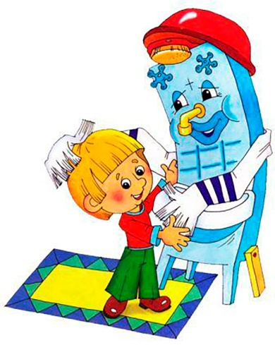
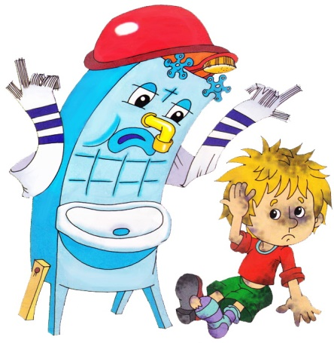

Побеседуйте с ребенком:
- Как называется эта сказка?
- О ком рассказывается в сказке? (О мальчике-грязнуле и Мойдодыре.)
- Что случилось с мальчиком. Почему? Каким он был? Как о нем говорил Мойдодыр? («Ах ты, гадкий, ах ты, грязный, неумытый поросенок…)
-Кто заставил грязнулю умыться? (Крокодил.) Что он сказал? («Уходи-ка ты домой, - говорит,- Да лицо свое умой, - говорит.»)
- Попросите ребенка сказать слова Мойдодыра: «Надо, надо умываться.»
Какой мальчик тебе больше нравится: Каким он был вначале, а какой стал потом?
Похвалите ребенка.

Физкультминутка «Трем-трем…»
Поливай водичкой ручки, (потирать кисти рук)
Плечики и локоточки, (потирать плечики и локоточки)
Пальчики и ноготочки, (потирать пальчики и ноготочки)
Мой затылочек, височки, (потирать затылок, височки)
Подбородочек и щечки. (потирать подбородок и щеки)
Трем мочалочкой коленочки, (потирать коленочки)
Щеточкой трем хорошенечко, (потирать коленочки)
Пяточки, ступни и пальчики, (потирать пяточки и пальчики)
Трем, трем хорошенечко. (потирать все тело)

